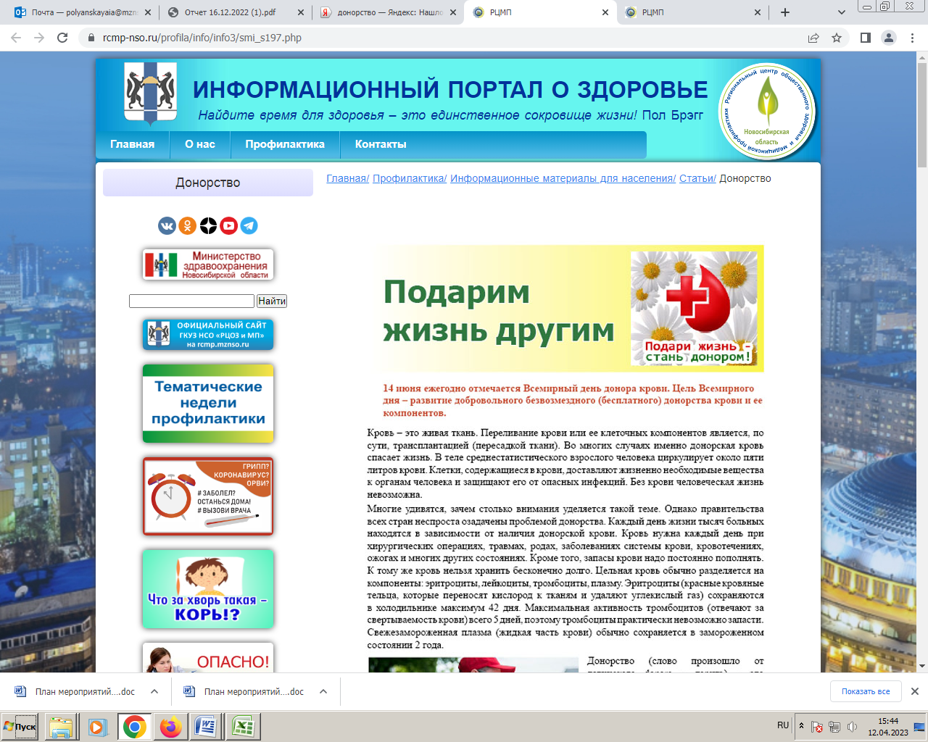  
 Кровь – это живая ткань. Переливание крови или ее клеточных компонентов является, по сути, трансплантацией (пересадкой ткани). Во многих случаях именно донорская кровь спасает жизнь. В теле среднестатистического взрослого человека циркулирует около пяти литров крови. Клетки, содержащиеся в крови, доставляют жизненно необходимые вещества к органам человека и защищают его от опасных инфекций. Без крови человеческая жизнь невозможна.

Многие удивятся, зачем столько внимания уделяется такой теме. Однако правительства всех стран неспроста озадачены проблемой донорства. Каждый день жизни тысяч больных находятся в зависимости от наличия донорской крови. Кровь нужна каждый день при хирургических операциях, травмах, родах, заболеваниях системы крови, кровотечениях, ожогах и многих других состояниях. Кроме того, запасы крови надо постоянно пополнять. К тому же кровь нельзя хранить бесконечно долго. Цельная кровь обычно разделяется на компоненты: эритроциты, лейкоциты, тромбоциты, плазму. Эритроциты (красные кровяные тельца, которые переносят кислород к тканям и удаляют углекислый газ) сохраняются в холодильнике максимум 42 дня. Максимальная активность тромбоцитов (отвечают за свертываемость крови) всего 5 дней, поэтому тромбоциты практически невозможно запасти. Свежезамороженная плазма (жидкая часть крови) обычно сохраняется в замороженном состоянии 2 года.

Донорство (слово произошло от латинского donare – дарить) – это добровольное предоставление части крови, ее компонентов, а также других тканей или органов для лечебных целей. Наибольшее распространение получило донорство крови и ее компонентов. Различают активных доноров, доноров резерва и доноров-родственников.

В России первое переливание крови от человека человеку произвел в 1832 году Г.Вольф, который спас женщину, умиравшую после родов от маточного кровотечения. Однако научно обоснованное переливание крови стало возможным лишь после создания учения об иммунитете (И.И.Мечников, П.Эрлих, 1908 г) и открытия групп крови системы АВО австрийским ученым К. Ландштейнером (1900 г), за что в 1930 году он был удостоен Нобелевской премии.

Человек, которому переливают донорскую кровь, называется реципиентом. Реципиенты – это люди, попавшие в аварию, получившие опасные травмы, ожоги, потерявшие много крови; нуждающиеся в различных хирургических операциях; страдающие заболеваниями крови – лейкемия (рак крови), гемофилия, апластическая анемия; люди, которым необходима пересадка костного мозга и др. При некоторых заболеваниях реципиент нуждается в переливании крови в течение всей жизни. Эти больные обязаны жизнью десяткам доноров, которые сдавали для них кровь.

Донорство крови основано на нескольких принципах:  
• во-первых, это свободно выраженный добровольный акт;  
• во-вторых, он может быть и безвозмездным, и платным;  
• в-третьих, кровь и ее компоненты, применяемые в лечебных целях, могут быть получены только от человека;  
• в-четвертых, донором крови может быть каждый дееспособный гражданин в возрасте с 18 лет до 50 лет, прошедший медицинское обследование;  
• в-пятых, взятие от донора крови допустимо только при условии, если здоровью донора не будет причинен вред.

Доноров подбирают по единым медицинским критериям, при этом основным требованием является обеспечение безопасности, чистоты, активности и эффективности готовых продуктов из крови и ее компонентов.

Медицинское освидетельствование доноров включает опрос кандидатов для выявления противопоказаний к донорству, медосмотр. Многие острые и хронические заболевания (сифилис, ВИЧ-инфекция, вирусный гепатит, туберкулез, бруцеллез, туляремия, малярия, миокардит, язвенная болезнь, заболевания почек, аллергические болезни и др.) являются противопоказаниями к донорству. В период беременности, кормления ребенка, менструации, проведения профилактических прививок взятие крови у доноров также противопоказано.

Каждому донору проводят лабораторное исследование крови: определяют билирубин, ферменты печени, общий белок и фракции, количество тромбоцитов и ретикулоцитов, содержание гемоглобина, группу крови и резус-принадлежность, выявляют титр антител, производят тимоловую пробу. Кровь исследуют также на вирусные гепатиты, сифилис, ВИЧ-инфекцию. Медицинское обследование донора перед сдачей крови и ее компонентов производится бесплатно.

Для того чтобы стать донором, если у Вас нет противопоказаний нужно совсем немного - желание, около 2-х часов времени и соблюдение простых правил, изложенных ниже.

Правила подготовка к сдаче крови:  
1. Старайтесь регулярно и сбалансировано питаться. Из рациона накануне сдачи крови необходимо исключить жирное, жаренное, острое, копченое, молочные продукты, яйца, масло. Рекомендуется – сладкий чай, варенье, хлеб, сухари, сушки, отварные крупы, макароны на воде без масла, соки, морсы, компоты, минеральная вода, овощи, фрукты (кроме бананов);  
2. Употребляйте повышенное количество жидкости;  
3. Воздержитесь от употребления алкоголя за 72 часа до процедуры;  
4. Воздержитесь от употребления аспирина, анальгина и лекарств, содержащих аспирин и анальгетики, за 72 часа до процедуры;  
5. По возможности, воздержитесь от курения за час до процедуры;  
6. Обязательно выспитесь!

Кроводача не наносит какого-либо ущерба здоровью донора (кроводача в объеме 450 мл является физиологически безвредной для здоровья человека). Максимально допустимое количество кроводач в году у мужчин 5 раз, у женщин – 4 раза. Перерыв между кроводачами должен составлять не менее 60 дней.

Все манипуляции по взятию крови производятся в стерильных условиях и одноразовыми инструментами!

Как вести себя после сдачи крови:

• непосредственно после сдачи крови требуется посидеть в течение 10-15 минут. Если вы чувствуете головокружение или слабость – обратитесь к персоналу (самый простой способ устранить неприятные ощущения – лечь и поднять ноги выше головы, либо сесть и опустить голову между колен); • воздержитесь от курения в течение часа после кроводачи;  
  
• не снимайте повязку в течение 3-4 часов, старайтесь не мочить ее;  
• не выполняйте физические нагрузки в течение суток;  
• воздержитесь от употребления алкоголя в течение суток;  
• старайтесь обильно и регулярно питаться в течение двух суток и употребляйте повышенное количество жидкости;  
• прививки после сдачи крови разрешаются не ранее чем через 10 суток;  
• не планируйте сдачу крови непосредственно перед экзаменами, соревнованиями, на время особенно интенсивного периода работы и т.п.;  
• ограничений по вождению автомобиля в день кроводачи нет.

Полное восстановление состава крови после сдачи происходит через 30-40 дней. Скорость восстановления разных компонентов крови различна. Эритроциты восстанавливаются в организме донора в течение 4-6 недель, а лейкоциты и тромбоциты – к концу первой недели. Плазма восстанавливается в течение 1-2 дней.

Чтобы состав крови быстрее восстановился, рекомендуется пить много жидкости – соки, чай. Необходимо правильное питание: в рационе донора всегда должен присутствовать белок, от которого зависит уровень гемоглобина в крови. Продукты, содержащие белок – мясо, рыба, свекла, гречка, чечевица, фасоль и все бобовые.  
  
 Человек, решивший стать донором должен знать, что он имеет право пользоваться мерами социальной поддержки, гарантированными государством.  
  
Врач методист ОРиКРПП ГКУЗ НСО «РЦМП» Желябовская О. Н.